SÁNG KIẾN KINH NGHIỆM
MỘT SỐ KINH NGHIỆM TRONG DẠY HỌC ĐẠI TRÀ VÀ
BỒI DƯỠNG HỌC SINH GIỎI PHẦN THỰC HÀNH THÍ NGHIỆM MÔN SINH HỌC LỚP 10

MỤC LỤC

I. PHẦN MỞ ĐẦU 1
1. Lí do chọn đề tài: 1
2. Mục đích nghiên cứu: 1
3. Khách thể và đối tượng nghiên cứu: 2
4. Phạm vi và nhiệm vụ nghiên cứu: 2
5. Phương pháp nghiên cứu: 2
6. Dự báo những đóng góp mới của đề tài: 3
II. GIẢI QUYẾT VẤN ĐỀ 4
Chương 1. CƠ SỞ LÍ LUẬN VÀ CƠ SỞ THỰC TIỄN CỦA ĐỀ TÀI 4
Chương 2. MỘT SỐ KINH NGHIỆM TRONG DẠY HỌC ĐẠI TRÀ VÀ BỒI DƯỠNG HỌC SINH GIỎI PHẦN THỰC HÀNH MÔN SINH HỌC LỚP 10 7
Chương 3: THỰC NGHIỆM SƯ PHẠM 19
III. KẾT LUẬN VÀ KIẾN NGHỊ 20
1. Kết luận 20
2. Kiến nghị 21
IV. PHỤ LỤC 22
1. Giới thiệu một số câu hỏi mở rộng và nâng cao 22
2. Một số hình ảnh thực hành thí nghiệm trong quá trình triển khai thực nghiệm đề tài 27

TÀI LIỆU THAM KHẢO

SÁNG KIẾN KINH NGHIỆM
MỘT SỐ KINH NGHIỆM TRONG DẠY HỌC ĐẠI TRÀ VÀ
BỒI DƯỠNG HỌC SINH GIỎI PHẦN THỰC HÀNH THÍ NGHIỆM MÔN SINH HỌC LỚP 10

I. PHẦN MỞ ĐẦU

1. Lí do chọn đề tài:
Coi trọng thực hành, thí nghiệm đối với các bộ môn khoa học thực nghiệm trong nhà trường phổ thông có tính định hướng lâu dài và vững chắc vì mục tiêu đào tạo theo hướng: Chuyển mạnh từ giáo dục chủ yếu là truyền thụ kiến thức sang phát triển phẩm chất và năng lực người học, đảm bảo hài hoà giữa “dạy chữ”, “dạy người” và tiếp cận nghề nghiệp; đồng thời đổi mới phương pháp và hình thức tổ chức giáo dục (theo tinh thần Nghị quyết 29-NQ/TW lần thứ 8 khoá XI). Nhận thấy được tầm quan trọng của thực hành thí nghiệm và nhằm chuẩn bị điều kiện cơ sở vật chất, nguồn lực tốt nhất cho việc triển khai thực hiện chương trình GDPT mới, trong năm học 2017-2018 Sở Giáo dục và Đào tạo Hà Tĩnh đã tập trung chỉ đạo quyết liệt việc dạy học thực hành thí nghiệm trong nhà trường phổ thông (Công văn 1350/SGDĐT-GDPT, ngày 9 tháng 10 năm 2017), đưa phần thi thực hành vào kì thi học sinh giỏi cấp Tỉnh.
Tuy nhiên, qua nghiên cứu giáo án, dự giờ, trao đổi ý kiến với đồng nghiệp và đặc biệt là qua chuyến công tác tới nhiều trường THPT trong toàn tỉnh (chấm thi HSG phần thực hành) tôi nhận thấy việc giáo viên (GV) tổ chức dạy học thực hành ở các trường còn rất hạn chế (nhiều tiết dạy học thực hành vẫn còn chưa triển khai được, một số tiết thực hành có triển khai được thì kết quả chưa đạt mục tiêu đặt ra). Giáo viên còn thụ động, rập khuôn, chưa có những sáng tạo, cải tiến để có những tiết dạy thực hành hay và hiệu quả. Bên cạnh đó, hiện nay các tài liệu tham khảo dạy học thực hành và đặc biệt là nguồn tư liệu để bồi dưỡng học sinh giỏi phần thực hành chưa được cập nhật nhiều. Trước thực trạng đó, trong quá trình dạy học, bồi dưỡng học sinh giỏi và đúc rút kinh nghiệm của bản thân và đồng nghiệp, tôi xin nêu ra kinh nghiệm của mình qua đề tài: MỘT SỐ KINH NGHIỆM TRONG DẠY HỌC ĐẠI TRÀ VÀ BỒI DƯỠNG HỌC SINH GIỎI PHẦN THỰC HÀNH THÍ NGHIỆM MÔN SINH HỌC LỚP 10

2. Mục đích nghiên cứu:

Xuất phát từ thực tiễn dạy học thực hành thí nghiệm môn sinh học ở trường phổ thông, đề tài nghiên cứu phương pháp và hình thức tổ chức dạy học, bồi dưỡng kĩ năng thực hành thí nghiệm cho học sinh (HS) khối 10 đạt hiệu quả.

3. Khách thể và đối tượng nghiên cứu:

3.1. Khách thể: Quá trình học thực hành thí nghiệm môn sinh học của học sinh lớp 10-THPT.

3.2. Đối tượng nghiên cứu: Nội dung, phương pháp, hình thức tổ chức dạy học và bồi dưỡng học sinh giỏi phần thực hành thí nghiệm môn sinh học lớp 10.

4. Phạm vi và nhiệm vụ nghiên cứu:

4.1. Phạm vi nghiên cứu: Các bài thực hành thí nghiệm trong chương trình sinh học lớp 10-THPT.

4.2. Nhiệm vụ nghiên cứu:
- Tổng hợp tài liệu liên quan đến lý thuyết và cách thức tổ chức dạy học thực hành thí nghiệm.
- Nghiên cứu, đánh giá thực trạng dạy-học thực hành thí nghiệm trong trường phổ thông hiện nay.
- Nghiên cứu các phương pháp và hình thức tổ chức dạy học thực hành thí nghiệm nhằm hướng tới rèn luyện kĩ năng thực hành thí nghiệm, kiểm chứng và xây dựng giả thuyết khoa học.
- Đề xuất phương pháp và hình thức tổ chức dạy học, kiểm tra, đánh giá các bài thực hành trong chương trình sinh học lớp 10.
- Thực nghiệm sư phạm để xác định hiệu quả của các phương pháp dạy học, kiểm tra, đánh giá thực hành đã xây dựng.

5. Phương pháp nghiên cứu:

5.1 Phương pháp lí thuyết:
Nghiên cứu các văn bản của Chính phủ, Bộ Giáo dục và Đào tạo, Sở Giáo dục và Đào tạo về chủ trương chính sách trong giáo dục, đặc biệt là những chủ trương về chỉ đạo dạy học thực hành thí nghiệm trong thời điểm hiện tại và những năm tiếp theo.
Nghiên cứu các tài liệu về dạy học thực hành thí nghiệm, các phương pháp, hình thức tổ chức dạy học thực hành thí nghiệm làm cơ sở cho việc xác định bản chất của dạy học, mục tiêu và ý nghĩa của dạy - học thực hành thí nghiệm, từ đó vận dụng để xây dựng phương pháp, cách thức tổ chức dạy - học các bài thực hành thí nghiệm trong chương trình sinh học lớp 10.

5.2. Phương pháp chuyên gia:
Gặp gỡ, trao đổi với những người có kinh nghiệm về lĩnh vực mà mình nghiên cứu, lắng nghe sự tư vấn của chuyên gia để giúp định hướng cho việc triển khai nghiên cứu đề tài.

5.3 Phương pháp điều tra cơ bản:
Điều tra thực trạng dạy - học thực hành thí nghiệm ở trường trung học phổ thông nói chung và thực trạng dạy học thực hành thí nghiệm trong tổ bộ môn nói riêng.

5.4. Phương pháp thực nghiệm sư phạm:
Tiến hành áp dụng đối với những lớp đang trực tiếp giảng dạy để đánh giá hiệu quả của phương pháp dạy học thực hành thí nghiệm đã xây dựng.

6. Dự báo những đóng góp mới của đề tài:
6.1. Đề tài góp phần thực hiện chủ trương của Đảng về đổi mới căn bản và toàn diện giáo dục theo tinh thần Nghị quyết số 29-NQ/TW lần thứ 8 khoá XI.
6.2. Đề tài là một minh chứng cho việc triển khai nghiêm túc và hiệu quả công văn số 1530/SGDĐT-GDPT, ngày 09/10/2017 của Sở Giáo dục và Đào tạo Hà Tĩnh về việc hướng dẫn dạy học thực hành thí nghiệm các môn Vật lí, Hóa học, Sinh học cấp THPT.
6.3. Đề tài cung cấp thêm kinh nghiệm trong việc việc thiết kế và tổ chức dạy - học thực hành thí nghiệm đặc biệt là kinh nghiệm trong bồi dưỡng học sinh giỏi phần thực hành.
6.4. Qua việc giới thiệu và triển khai đề tài trong phạm vi tổ bộ môn đã tạo điều kiện cho đồng nghiệp được học hỏi, trao đổi và đúc rút kinh nghiệm, vận dụng vào thực tiễn dạy học, từ đó nâng cao chất lượng rõ rệt dạy học thực hành thí nghiệm trong nhà trường.

II. GIẢI QUYẾT VẤN ĐỀ

Chương 1. CƠ SỞ LÍ LUẬN VÀ CƠ SỞ THỰC TIỄN CỦA ĐỀ TÀI

1.1. Cơ sở lí luận của đề tài

1.1.1. Vai trò của thực hành thí nghiệm trong môn Sinh học ở trường THPT:
- Làm các thí nghiệm thực hành sinh học ở nhà trường là một trong các biện pháp quan trọng nhất để phấn đấu nâng cao chất lượng dạy và học Sinh học. Điều này quyết định bởi đặc điểm của khoa học sinh học vốn là khoa học thực nghiệm và bởi nguyên tắc dạy học là nguyên tắc trực quan “học đi đôi với hành”. Việc xây dựng các bài thực hành dùng trong dạy học Sinh học có ý nghĩa hết sức quan trọng trong đổi mới phương pháp dạy học, góp phần gắn kết lí thuyết và thực tiễn qua đó hình thành kĩ năng và phát triển năng lực của học sinh. Dạy thực hành trong các trường phổ thông góp phần chuyển quá trình học tập của học sinh từ thụ động sang chủ động, đồng thời giáo viên phát triển các phương pháp dạy - học tích cực nhằm đáp ứng yêu cầu đổi mới toàn diện hiện nay.
- Làm các thí nghiệm Sinh học có tác dụng to lớn trong việc phát triển nhận thức của học sinh, giúp các em quen dần với phương pháp nghiên cứu khoa học, vì qua đó các em được tập quan sát, được rèn luyện tính cẩn thận, kiên trì, điều đó rất cần cho việc giáo dục kỹ thuật tổng hợp, chuẩn bị cho học sinh tham gia hoạt động thực tế.
- Thực hành, thí nghiệm giúp học sinh hiểu sâu sắc hơn các khái niệm, hiện tượng, giải thích được các hiện tượng đang xảy ra trong thế giới tự nhiên và xung quanh chúng ta; giúp HS củng cố và khắc sâu những kiến thức, kĩ năng thực hành; giúp HS tin tưởng vào chân lí khoa học.
- Đặc biệt, việc thực hiện các thí nghiệm Sinh học là rất phù hợp với đặc điểm tâm, sinh lí và khả năng nhận thức của học sinh, tạo điều kiện rèn luyện cho học sinh các kỹ năng thực hành và thái độ ứng xử trong thực hành. Đồng thời qua các bài thí nghiệm thực hành Sinh học sẽ rèn luyện cho các em kĩ năng làm việc độc lập và kĩ năng làm việc theo nhóm rất cần thiết cho các em trong quá trình học lên các cấp cao hơn và trong đời sống sản xuất.
Vì vậy, coi trọng thực hành, thí nghiệm đối với các bộ môn khoa học thực nghiệm trong nhà trường phổ thông có tính định hướng lâu dài và vững chắc vì mục tiêu đào tạo theo hướng: Chuyển mạnh từ giáo dục chủ yếu là truyền thụ kiến thức sang phát triển phẩm chất và năng lực người học, đảm bảo hài hoà giữa “dạy chữ”, “dạy người” và tiếp cận nghề nghiệp; đồng thời đổi mới phương pháp và hình thức tổ chức giáo dục (theo tinh thần Nghị quyết 29-NQ/TW lần thứ 8 khoá XI).
1.1.2. Những yêu cầu cần thiết dạy thực hành thí nghiệm sinh học có hiệu quả
- Dạy thực hành, mục đích chính là rèn các kỹ năng thao tác chân tay, các đức tính kiên nhẫn, biết chấp nhận thử thách và tự tìm cách vượt qua các thách thức để đạt được mục tiêu của mình. Vì vậy học sinh phải tự mình làm thí nghiệm cho dù các thao tác ban đầu còn vụng về và có thể thất bại.
- Mục đích cốt lõi của dạy thực hành là rèn các kỹ năng khéo léo trong các thao tác tay chân, các kỹ năng bố trí thí nghiệm, thu thập kết quả, giải thích kết quả thực nghiệm, lý giải đưa ra các giả thuyết và tự tiến hành các thí nghiệm ủng hộ hay bác bỏ giả thuyết của mình chứ không đơn thuần là minh họa cho các bài lý thuyết. Như vậy dạy thực hành phát triển các kỹ năng tổng hợp và do vậy tất cả các học sinh cần được dạy thực hành.
Quy trình cho một bài thực hành thí nghiệm gồm các bước như sau:
* Bước 1. Xác định mục tiêu (cho GV và cho HS). Yêu cầu của bước này là HS phải nhận thức được và phát biểu rõ mục tiêu (trả lời câu hỏi: để làm gì?)
* Bước 2. Kiểm tra kiến thức cơ sở và kiểm tra sự chuẩn bị thực hành (trả lời câu hỏi: có làm được không?).
* Bước 3. Xác định nội dung thực hành (trả lời câu hỏi: làm như thế nào?)
* Bước 4. Tiến hành các hoạt động thực hành (trả lời câu hỏi: quan sát thấy gì? Thu được kết quả ra sao?).
* Bước 5. Giải thích và trình bày kết quả, rút ra kết luận (trả lời câu hỏi: tại sao? Mục tiêu đã hoàn thành hay chưa?).
* Viết báo cáo thực hành.

1.2. Cơ sở thực tiễn của đề tài:
Để có cơ sở thực tiễn của đề tài, tôi đã quan sát sư phạm, tham khảo giáo án, dự giờ, trao đổi ý kiến với một số giáo viên bộ môn trong và ngoài trường, thăm dò ý kiến học sinh nhằm nắm vững thực trạng dạy và học thực hành thí nghiệm môn sinh học hiện nay.
1.2.1.Thực trạng dạy-học thực hành thí nghiệm trong giai đoạn hiện nay
- Qua thống kê và báo cáo của Sở Giáo dục và Đào tạo Hà Tĩnh có nhiều trường THPT có số lượng lớn các bài thực hành, thí nghiệm không thực hiện được hoặc thực hiện được song hiệu quả mạng lại còn thấp.
- Một số giáo viên khi dạy trên lớp và bồi dưỡng HS giỏi chưa làm rõ được cơ sở khoa học của các bước trong quy trình thực hành; còn rập khuôn máy móc dẫn đến khi học sinh tham gia thi học sinh giỏi phần thực hành thực hiện các thao tác sai quy trình, lúng túng, thiếu chính xác và dẫn đến không đạt được mục tiêu đề ra.
- Tại đơn vị chúng tôi, qua khảo sát, kiểm tra, dự giờ thao giảng và dự giờ đột xuất các bài dạy thực hành cho học sinh khối 10 ở một số lớp do nhiều giáo viên phụ trách thì thu được kết quả như sau:

Lớp | Số bài thực hành đã triển khai dạy | Hiệu quả (dựa trên quan sát sư phạm và đánh giá năng lực, kĩ năng của HS)
Lớp | Số bài thực hành đã triển khai dạy | Tốt | Khá | TB | Yếu
10A | 3/5 (chiếm tỷ lệ 60%) | 22% | 30,5% | 29,5% | 18%
10D | 3/5 (chiếm tỷ lệ 60%) | 20,5% | 30,8% | 25,7% | 23%
10E | 2/5 (chiếm tỷ lệ 40%) | 12,5% | 30% | 22,5% | 35%
10N | 2/5 (chiếm tỷ lệ 40%) | 13,2% | 23.7% | 31,6% | 31,5%
10P | 2/5 (chiếm tỷ lệ 40%) | 16,7% | 22,2% | 27,8% | 33,3%

Qua khảo sát ở trên rõ ràng cho thấy tỷ lệ bài thực hành được triển khai dạy thực tế còn thấp, hiệu quả phát triển kĩ năng và năng lực cho học sinh qua thực hành là vấn đề cần phải quan tâm và trăn trở nhiều.

1.2.2. Kết quả thăm dò từ phía học sinh về dạy- học thực hành thí nghiệm.
Tôi đã sử dụng phiếu thăm dò đối với học sinh ở 2 lớp (10A và 10E) về quan điểm và sự đánh giá của học sinh đối với thực hành thí nghiệm trong nhà trường thì thu được kết quả như sau:
*Ý nghĩa của thực hành thí nghiệm đối với học sinh:

Bổ ích | Khá bổ ích | Bình thường | Không có ý nghĩa
65% | 27% | 4,7% | 3,3%

* Hứng thú của học sinh đối với thực hành thí nghiệm
Rất yêu thích | Yêu thích | Khá thú vị | Không quan tâm | Nhàm chán
30,4% | 45,5% | 20,8% | 1,6% | 1,7%

Qua những số liệu nghiên cứu ở trên có thể khẳng định rằng, đa số học sinh đều cảm thấy thích thú với thực hành thí nghiệm. Hầu hết học sinh đều nhận thấy thực hành thí nghiệm trong nhà trường đã thu lại những ý nghĩa thiết thực cho bản thân. Đặc biệt là từ thực hành thí nghiệm đã khơi dậy được niềm đam mê nghiên cứu khoa học cho các em, làm cho học sinh cảm thấy yêu thích môn Sinh học nhiều hơn. Tuy nhiên bên cạnh đó vẫn còn nhiều học sinh chưa nhận thấy được ý nghĩa của thực hành thí nghiệm, xem thực hành thí nghiệm là nhàm chán. Có những điều này là do chính một số giáo viên đã chưa chú trọng đến thực hành thí nghiệm, chưa dành nhiều thời gian để quan tâm nghiên cứu và đổi mới các tiết dạy thực hành.
Vì vậy việc tập trung nghiên cứu và đề xuất nội dung phương pháp dạy học đại trà và bồi dưỡng học sinh giỏi phần thực hành đã trở thành vấn đề thời sự, cấp thiết nhằm góp phần cải thiện tình hình, nâng cao chất lượng, hiệu quả dạy học thực hành ở trường phổ thông trong giai đoạn hiện nay và những năm tiếp theo.

Chương 2. MỘT SỐ KINH NGHIỆM TRONG DẠY HỌC ĐẠI TRÀ VÀ BỒI DƯỠNG HỌC SINH GIỎI PHẦN THỰC HÀNH THÍ NGHIỆM MÔN SINH HỌC LỚP 10

2.1. Kinh nghiệm triển khai một tiết dạy thực hành thí nghiệm thành công:
Bước 1: Chuẩn bị
HĐ của GV |  | HĐ của HS | Kinh nghiệm
- Chuẩn bị kịch bản chi tiết cho từng buổi thực hành.  - Chuẩn bị các điều kiện cần thiết để học sinh làm thực hành.  - Giao cho học sinh chuẩn bị nội dung, các nguyên vật liệu (nếu cần thiết). |  | - Hoàn thành công tác chuẩn bị cho thực hành theo yêu cầu của giáo viên.  - Nghiên cứu trước mục tiêu và quy trình thực hành.  - Mỗi nhóm cử một nhóm trưởng và một thư kí. | GV nên tiến hành thực hiện thí nghiệm trước để có sản phẩm làm minh họa, hoặc cho học sinh đối chứng, so sánh, hoặc nhằm xử lí tốt hơn các tình huống học sinh có thể gặp phải trong quá trình thực hành.
Bước 2: Phổ biến nội quy an toàn phòng thí nghiệm
GV cần phải phổ biến cho học sinh về qui tắc an toàn trong phòng thí nghiệm. |  | Chấp hành nghiêm chỉnh quy định về an toàn thí nghiệm. | Đây là việc làm cần thiết ngay đầu mỗi buổi thực hành, GV không nên bỏ qua
Bước 3: Quán triệt mục tiêu thực hành thí nghiệm
GV yêu cầu học sinh phải trả lời được câu hỏi: thực hành để làm gì? | Mỗi HS đều phải nắm rõ được mục tiêu của bài thực hành: Thực hành để làm gì. |  | GV nên để học sinh tự trình bày mục tiêu theo cách hiểu của các em -> GV kết luận.
Bước 4: Giới thiệu quy trình thực hành thí nghiệm
- GV giới thiệu và thực hiện mẫu các thao tác thực hành để học sinh quan sát (có thể giới thiệu trên máy chiếu powerpoint để học sinh tiện theo dõi). | - HS quan sát giáo viên; kiểm tra lại các dụng cụ, nguyên liệu, hóa chất cần thiết xem đủ điều kiện để làm được bài thực hành hay không.  - Nếu chưa rõ thao tác nào thì cần đưa ra các câu hỏi để GV giải thích thêm. |  | - GV cần lưu ý với học sinh: Để có kết quả thí nghiệm chính xác cần phải lực chọn mẫu vật, hóa chất đảm bảo những yêu cầu nào.  - GV nên giúp học sinh hiểu rõ cơ sở khoa học của từng bước để đảm bảo thực hiện quy trình đúng, chính xác, khoa học.
Bước 5: Tiến hành thực hành thí nghiệm
- GV Theo dõi các nhóm học sinh tiến hành thí nghiệm, hướng dẫn, giúp đỡ các em nếu cần thiết. | HS thực hiện nhanh gọn, chính xác các thao tác, thực hành đúng quy trình khoa học chặt chẽ, biết cách ghi số liệu và mô tả kết quả một cách chính xác. |  | - GV nên động viên học sinh kiên nhẫn để đạt được mục tiêu của mình.  - GV cần giúp đỡ, hướng dẫn học sinh tìm ra nguyên nhân nếu kết quả thí nghiệm không ủng hộ giả thiết ban đầu.
Bước 6: Mô tả, giải thích kết quả thực hành thí nghiệm và rút ra kết luận
- GV có thể dùng hệ thống câu hỏi dẫn dắt theo kiểu nêu vấn đề giúp HS tự giải thích các kết quả.  - GV yêu cầu HS căn cứ vào mục tiêu ban đầu trước khi làm thí nghiệm để tự đánh giá công việc đã làm. |  | - HS viết ra (hoặc nói ra) các kết quả mà các em quan sát thấy trong quá trình làm thực hành thí nghiệm.  - HS xử lý số liệu và viết báo cáo thí nghiệm nộp cho giáo viên. | - Cuối buổi giáo GV có thể đưa ra các tình huống khác với thí nghiệm, các câu hỏi liên hệ, mở rộng để học sinh suy ngẫm và tìm cách lý giải (dùng để mở rộng, nâng cao, bồi dưỡng học sinh giỏi).  - GV nên tuyên dương những nhóm hoặc cá nhân tích cực, có kết quả tốt trước lớp.

2.2. Kinh nghiệm trong dạy - học các bài thực hành thí nghiệm trong chương trình sinh học lớp10

2.2.1. Kinh nghiệm trong dạy - học bài thực hành: Thí nghiệm co và phản co nguyên sinh

2.2.1.1. Mục tiêu

* Kiến thức
- Rèn luyện được kĩ năng sử dụng kính hiển vi và kĩ năng làm tiêu bản hiển vi.
- Biết cách điều khiển sự đóng mở của các tế bào khí khổng thông qua điều khiển mức độ thẩm thấu ra và vào tế bào.
- Quan sát và vẽ được tế bào đang ở các giai đoạn co nguyên sinh khác nhau.
- Tự mình thực hiện được thí nghiệm theo quy trình đã cho trong SGK.
* Kĩ năng
Rèn luyện tính cẩn thận, tỉ mỉ trong thao tác thí nghiệm.
* Thái độ:
- Củng cố niềm tin khoa học về hoạt động của tế bào sống.
- Kích thích sự sáng tạo, sự tìm tòi, sự đam mê nghiên cứu khoa học ở học sinh.
2.2.1.2. Cơ sở khoa học
* Thẩm thấu là cách vận chuyển nước thụ động, đó là sự khuếch tán của các phân tử nước qua màng bán thấm chọn lọc.
* Mỗi tế bào đều chứa dung dịch nội bào có áp suất thẩm thấu nhất định và màng tế bào chất có tính thấm nước nên các phân tử nước có thể đi vào hay đi ra khỏi tế bào.
* Hiện tượng co nguyên sinh và phản co nguyên sinh phản ánh sự cân bằng nước ở tế bào thực vật (tế bào có thành tế bào).
- Co nguyên sinh là khi đặt tế bào thực vật trong dung dịch ưu trương thì tế bào bị mất nước và khối tế bào chất bị co lại, nhăn nhúm và tách ra khỏi thành tế bào.
- Khi đặt tế bào trong dung dịch nhược trương thì do nồng độ dịch bào cao hơn nên đã hút nước từ ngoài vào làm nguyên sinh chất trương phồng trở lại như lúc đầu, đó là hiện tượng phản co nguyên sinh.
2.2.1.3. Những kinh nghiệm trong quá trình chuẩn bị và triển khai thí nghiệm:
GV hướng dẫn HS làm thí nghiệm theo các bước trong sách giáo khoa, tuy nhiên để thí nghiệm thành công nên tham khảo những kinh nghiệm sau:
- Trước khi lên lớp, GV nên tự làm trước các thí nghiệm trên các mẫu vật khác nhau (lá thài lài tía, lá lẻ bạn, lá khoai, lá mồng tơi, vảy hành tím…) để rút kinh nghiệm đồng thời xử lí tốt hơn các tình huống học sinh có thể gặp phải trong quá trình thực hành. Chụp lại các kết quả quan sát được để học sinh có cơ sở đối chiếu, so sánh.
- Kiểm tra bài cũ để giúp học sinh xác định cơ sở khoa học của thí nghiệm:
+ Phân biệt dung dich ưu trương, đẳng trương, nhược trương?
+ Điều gì sẽ xảy ra nếu ta cho tế bào thực vật lần lượt vào môi trường ưu trương, nhược trương, đẳng trương?
+ Trình bày cấu tạo và cơ chế đóng mở của khí khổng ở lá cây? (câu này giáo viên giải thích cho học sinh được rõ)
- Nên chọn mẫu vật là các loại lá khác nhau (lá thài lài tía, lá lẻ bạn, lá khoai, lá mồng tơi, vảy hành tím…) để tăng tính thuyết phục và học sinh thực hiện đỡ nhàm chán, đỡ lảng phí thời gian.
- GV nên chuẩn bị trước dung dịch ưu trương có nồng độ đến 5%-10%, không nên sử dụng nồng độ cao hơn vì hiện tượng co nguyên sinh sẽ xảy ra quá nhanh không quan sát kịp. (Cách pha dung dịch ưu trương: Cân 5 đến 10g muối cho vào bình định mức 100ml, thêm một ít nước cất khuấy đều cho tan hết muối sau đó tiếp tục cho thêm nước cất vào đến vạch chia độ 100ml)
- Cho các nhóm bốc thăm chọn mẫu vật (lá thài lài tía, lá lẻ bạn, lá khoai, lá mồng tơi, vảy hành tím…) .
- Học sinh phải biết cách sử dụng thành thạo kính hiển vi -> quyết định hơn 50% sự thành công. Nếu quan sát hiện tượng co và phản co nguyên sinh thì sử dụng vật kính 10x; Nếu điều khiển sự đóng mở của khí khổng thì nên quan sát ở vật kính 10x – 40x là tốt nhất.
- GV nên làm mẫu và giải thích cơ sở khoa học của từng bước trong quy trình thực hành (có thể đặt câu hỏi: nếu bỏ qua bước này có được không?) từ đó học sinh sẽ thực hiện đúng và chính xác các bước thí nghiệm tránh làm theo thói quan hoặc chủ quan của bản thân.
- GV hướng dẫn học sinh phương pháp để làm tiêu bản đẹp, không có bọt khí.
- Nếu có 1 vài nhóm làm sai thì GV không nên cố gắng sửa sai cho học sinh mà để tạo tình huống có vấn đề, từ đó rèn luyện kĩ năng thực hành và tư duy khoa học cho học sinh.
- Cuối giờ, GV nêu thêm một số câu hỏi và tình huống mở rộng để học sinh nghiên cứu và tìm tòi thêm (nếu không đủ thời gian thì giao cho học sinh về nhà làm)
2.2.1.4. Câu hỏi mở rộng và nâng cao (xem phần phụ lục)
2.2.2. Kinh nghiệm trong dạy - học bài thực hành: Một số thí nghiệm về enzim

2.2.2.1. Mục tiêu

* Kiến thức
- Bố trí được thí nghiệm và đánh giá được mức độ ảnh hưởng của nhiệt độ lên hoạt tính của enzim catalaza.
- Tự thực hành được thí nghiệm theo quy trình đã cho trong SGK về enzim.
* Kĩ năng
Rèn luyện tính cẩn thận, tỉ mỉ trong thao tác thí nghiệm.
* Thái độ:
- Củng cố niềm tin khoa học về vai trò của enzim và ảnh hưởng của nhiệt độ đối với hoạt tính của enzim.
- Kích thích sự sáng tạo, sự tìm tòi, sự đam mê nghiên cứu khoa học ở HS.
2.2.2.2. Cơ sở khoa học
- Các enzyme tách từ cơ thể động vật máu nóng hoạt động mạnh nhất ở 37–40⁰C, ngoài giới hạn này hoạt độ đều giảm, đặc biệt khi đun nóng trên 70⁰C các enzyme đều bị bất hoạt hoàn toàn.
- Cơ chất của enzim catalaza là . Sản phẩm được tạo thành sau phản ứng có enzim catalaza xúc tác là và .
- là một chất độc đối với tế bào, nó được sinh ra trong quá trình chuyển hóa của tế bào. Nhờ có enzim catalaza mà tế bào đã biến chất độc thành các sản phẩm vô hại ( và ).
2.2.2.3. Những kinh nghiệm trong quá trình chuẩn bị và triển khai thí nghiệm:
GV hướng dẫn HS làm thí nghiệm theo các bước trong sách giáo khoa, tuy nhiên để thí nghiệm thành công nên tham khảo những kinh nghiệm sau:
Trước khi lên lớp, GV nên tự làm trước các thí nghiệm trên các mẫu vật khác nhau (khoai tây, khoai lang, cà rốt…) để lựa chọn mẫu vật có thể có kết quả dễ nhận thấy nhất, trong các mẫu vật này khoai tây thường được ưu tiên lựa chọn. Chụp lại các kết quả quan sát được từ thí nghiệm để học sinh có cơ sở đối chiếu, so sánh.
- GV cần lưu ý rằng, enzim catalaza có ở trong tế bào thực vật nên thí nghiệm này có thể thực hiện ở nhiều đối tượng và bộ phận khác nhau nhưng thông thường người ta hay chọn mẫu vật là củ hoặc quả hay hạt vì ở đó có quá trình trao đổi chất mạnh mẽ hơn.
- Kiểm tra bài cũ để giúp học sinh xác định cơ sở khoa học của thí nghiệm:
+ Các nhân tố ảnh hưởng đến hoạt tính của enzim? Nhiệt độ có ảnh hưởng như thế nào đến hoạt tính của enzim?
+ Emzim catalaza có ở bộ phận nảo của thực vật? Cơ chất của enzim catalaza và sản phẩm do enzim catalaza xúc tác là gì?
- Nên chọn mẫu vật là các loại củ khác nhau (khoai tây, khoai lang, cà rốt…) để tăng tính thuyết phục và học sinh được thực hiện trên nhiều đối tượng sẽ đỡ nhàm chán, đỡ lảng phí thời gian.
- GV nên hướng dẫn HS cắt các mẫu vật có kích thước và độ dày tương đương, sử dụng đồng hồ bấm giây để theo dõi thời tốc độ phản ứng của enzim catalaza để đảm bảo tính khoa học và tính chính xác của thí nghiệm .
- Chụp lại sản phẩm của các nhóm để trình chiếu trên powerpoint cho các em so sánh đối chiếu lẫn nhau và so sánh với kết quả gốc của GV đã chuẩn bị trước.
- Cuối giờ, GV nêu thêm một số câu hỏi và tình huống mở rộng để học sinh nghiên cứu và tìm tòi thêm (nếu không đủ thời gian thì giao cho học sinh về nhà làm)
2.2.2.4. Câu hỏi mở rộng và nâng cao (xem phụ lục)
2.2.3. Kinh nghiệm trong dạy - học bài thực hành: Quan sát các kì nguyên phân trên tiêu bản rễ hành

2.2.3.1. Mục tiêu

* Kiến thức:
- Nhận biết được các kì nguyên phân ở tiêu bản tạm thời hay cố định qua quan sát bằng kính hiển vi quang học.
* Kĩ năng
- Tiếp tục rèn luyện kĩ năng quan sát tiêu bản và sử dụng kính hiển vi quang học.
- Rèn luyện kĩ năng làm tiêu bản tạm thời của tế bào rễ hành.
- Rèn luyện tính cẩn thận, tỉ mỉ trong thao tác thí nghiệm.
* Thái độ:
- Củng cố niềm tin khoa học về quá trình nguyên phân.
- Kích thích sự sáng tạo, sự tìm tòi, sự đam mê nghiên cứu khoa học ở học sinh.
2.2.3.2. Nguyên lí thí nghiệm
- Chọn mẫu vật là củ hành tím vì củ hành tím có tế bào chứa bộ nhiễm sắc thể 2n = 6, nhiễm sắc thể khá dài nên dễ quan sát diễn biến của bộ nhiễm sắc thể trong quá trình nguyên phân; chọn bộ phận để quan sát quá trình nguyên phân rễ vì ở rễ diễn ra quá trình nguyên phân mạnh mẽ.
- Để thuốc nhuộm bắt màu đều, nhanh hơn và tạo điều kiện cho bước ép dàn đều mẫu vật cần được làm mủn với hóa chất HCL (1N).
- Dung dịch nhuộm nhiễm sắc thể đặc hiệu acetocarmin được sử dụng giúp cho việc quan sát nhiễm sắc thể ở các giai đoạn phân bào rõ ràng hơn.
- Dung dịch axitaxetic có tác dụng làm cho tiêu bản đẹp và sáng hơn.
2.2.3.3. Những kinh nghiệm trong quá trình chuẩn bị và triển khai thí nghiệm:
Hiện nay, hầu hết ở các trường phổ thông không có tiêu bản cố định các kì nguyên phân hoặc có nhưng đã hết hạn sử dụng, vì vậy buộc GV phải hướng dẫn HS làm được tiêu bản tạm thời để quan sát các kì nguyên phân. Để làm được tiêu bản tạm thời quan sát các kì nguyên phân thành công đòi hỏi phụ thuộc vào nhiều yếu tố và kinh nghiệm. Vì vậy, lâu nay GV chúng ta vẫn “dạy chay” đối với bài thực hành này. Trước thực trạng đó, sau đây tôi xin chia sẻ kinh nghiệm của mình để làm tiêu bản tạm thời 1 cách dễ dàng nhằm quan sát các kì nguyên phân, đáp ứng mục tiêu đặt ra.
* Chuẩn bị:
- Củ hành tím có rễ dài 2-3 cm
- Kính hiển vi quang học, phiến kính, lá kính, lưỡi lam, pipet, đĩa petri, lọ thủy tinh có nắp đậy dung tích 50-100 ml, kẹp gỗ, panh gắp, giấy lọc, đèn cồn.
- Dung dịch axitaxetic 10% -15%, HCL 1N, acetocarmin 1%
* Các bước tiến hành làm tiêu bản tạm thời để quan sát các kì nguyên phân:
- Bước 1: Chuẩn bị mẫu vật
Chọn củ hành tím còn tươi, lột phần võ ở phía ngoài -> ngâm trong nước sạch khoảng 2 đến 3 giờ đồng hồ -> Vùi phần gốc của rễ hành trong đất ẩm 2 đến 3 ngày: Kết quả chúng ta sẽ thu được các củ hành có chùm rễ kích thước dài từ 2cm - 5 cm.
- Bước 2: Làm tiêu bản tạm thời:
Lấy 4-5 rễ hành -> dùng lưỡi lam cắt lấy phía đầu chóp rễ khoảng 2-3mm -> cho vào lọ thủy tinh có nắp đậy -> Cho HCL 1N vào lọ đến ngập mẫu -> dùng kẹp gỗ kẹp lọ thủy tinh hơ trên ngọn lửa đèn cồn (khoảng cách từ 10-15 cm kể từ đỉnh của ngọn lửa) trong khoảng thời gian 3 phút, sau đó để yên trong vòng 5 phút -> hút hết toàn bộ HCL -> gắp mẫu ra đĩa petri -> để khô trong vòng 1 phút -> cho acetocarmin vào đĩa petri đến ngập mẫu, để yên trong 6-10 phút -> lấy lần lượt 3 đầu rễ, mỗi đầu rễ cho lên một lam kính đã nhỏ sẵn một giọt dung dịch axitaxetic (10% -15%) -> đậy lamen lại, dùng giấy thấm hết phần dịch tràn ra ngoài -> dùng đầu bút bi lăn qua lăn lại trên tiêu bản để cho tế bào dàn mỏng, đều.
- Bước 3: Quan sát, thu thập số liệu: Đưa tiêu bản lên kính quan sát ở độ phóng đại 10x để tìm vùng mẫu có nhiều tế bào đẹp nhất sau đó chuyển sang vật kính khác để quan sát ở độ phóng đại 40x-60x và tìm các tế bào đang trong quá trình nguyên phân.
Yêu cầu tiêu bản phải đạt được các tiêu chí sau:
Tế bào dàn đều, không chồng lên nhau.
Một tiêu bản có chứa tất cả các kì nguyên phân.
Nhiễm sắc thể bắt màu vừa, có thể phân biệt được dễ dàng nhiễm sắc thể với các thành phần còn lại của tế bào.
* Lưu ý
- Trước khi tiến hành thí nghiệm nhất thiết GV phải phổ biến nội qui an toàn thí nghiệm.
- GV nên làm sẵn 1 vài tiêu bản đạt yêu cầu trước giờ lên lớp để cho học sinh quan sát và đối chiếu với kết quả thí nghiệm của các em.
- Các sản phẩm của các nhóm học sinh giáo viên nên chụp lại và trình chiếu powerpoint để các em nhận xét và đối chiếu kết quả lẫn nhau.
- Nếu không có sẵn dung dịch acetocarmin, GV có thể pha chế như sau: lấy 1g bột carmin pha với 100ml axitaxetic 45% -> đun trong bình có lỗ thông -> lọc bằng giấy lọc -> dung dịch acetocarmin.
2.2.3.4. Câu hỏi mở rộng và nâng cao (xem phụ lục)
2.2.4. Kinh nghiệm trong dạy - học bài thực hành: Quan sát một số vi sinh vật

2.2.4.1. Mục tiêu
* Kiến thức
- Học sinh tiến hành được các thao tác nhuộm đơn tế bào và quan sát được hình dạng của của một số loại nấm men, vi khuẩn, nấm mốc và bào tử của nấm mốc.
- Nhận dạng được vàvẽ sơ đồ hình dạng tế bào nấm men, vi khuẩn, nấm mốc và bào tử của nấm mốc quan sát được.
* Kĩ năng
- Rèn luyện được kĩ năng làm tiêu bản vi sinh vật và kĩ năng sử dụng kính hiển vi.
- Rèn luyện tính cẩn thận, tỉ mỉ trong thao tác thí nghiệm.
* Thái độ:
- Củng cố niềm tin khoa học về cấu tạo, hình dạng và hình thức sinh sản của vi sinh vật.
- Kích thích sự sáng tạo, sự tìm tòi, sự đam mê nghiên cứu khoa học ở học sinh.
2.2.4.2. Cơ sở khoa học
- Trong khoang miệng có rất nhiều loại vi khuẩn hình cầu, hình que và một số trực khuẩn, nấm men trong đó có vi khuẩn streptococcus mutans gây sâu răng. Tế bào vi thường sắp xếp theo kiểu đơn độc, từng cặp hoặc thành chuỗi.
- Nấm men có kích thước lớn hơn thường từ 7-10 micromet, đơn bào, có dạng hình ovan thường có hiện tượng nảy chồi (đây là một hình thức sinh sản vô tính).
- Nấm mốc có tế bào dạng sợi, các sợi nấm có vách ngăn hoặc không có vách ngăn. Trên môi trường đặc có 2 loại sợi nấm: sợi cơ chất và sợi khí sinh. Sợi cơ chất có chức năng dinh dưỡng, sợi khí sinh có chức năng sinh sản. Các sợi khí sinh phần lớn hình thành các cấu trúc mang bào tử, sợi nấm thường không có màu, màu mà chúng ta nhìn thấy là màu của bào tử hoặc do một số nấm hình thành sắc tố khuếch tán vào môi trường.
- Khi tiêu bản được nhuộm thuốc màu kiềm thì thuốc nhuộm dễ bắt màu với các chất trong tế bào do đó dễ quan sát hơn các vi sinh vật sống.
2.2.4.3. Những kinh nghiệm trong quá trình chuẩn bị và triển khai thí nghiệm:
GV hướng dẫn HS làm thí nghiệm theo các bước trong sách giáo khoa, tuy nhiên để thí nghiệm thành công nên tham khảo những kinh nghiệm sau:
- Chuẩn bị mẫu vật: Đây là khâu quan trọng quyết định đến 50% kết quả thí nghiệm, trong khi đó nhiều GV chưa làm tốt khâu này dẫn đến thí nghiệm không thành công.
+ Mẫu vật nấm men rượu: Cân 5g bánh men tán nhỏ cho vào bình, thêm vào 95 ml dung dịch đường 5-10%, thêm 5 ml nước cốt đậu nành -> đậy nắp lại để yên trong vòng 48h trước khi làm thí nghiệm (không nên để lâu vì nấm men có thể bị chết, nếu sớm quá thì nấm men chưa nảy chồi nhiều).
+ Mẫu vật nấm mốc: Để cùi ngô luộc, khoai lang luộc hoặc các mẫu bánh mì trong phòng thí trong vòng 5-7 ngày trước khi tiến hành thí nghiệm.
- Chuẩn bị thuốc nhuộm xanh metylen hoặc thuốc nhuộm đỏ (fuchsin kiềm): 1 phần dung dịch gốc: 05 phần nước cất (nên pha đầu buổi thực hành ví để lâu thuốc nhuộm sẽ mất tác dụng)
- Trước khi lên lớp, GV nên tự làm trước các thí nghiệm, làm đồng thời thí nghiệm quan sát nấm mốc trên các mẫu vật khác nhau (cùi ngô luộc, khoai lang luộc hoặc các mẫu bánh mì mốc) để lựa chọn mẫu vật có thể có kết quả dễ nhận thấy nhất, trong các mẫu vật này nấm mốc bánh mì thường được ưu tiên lựa chọn.
- GV chụp lại các kết quả quan sát được từ thí nghiệm do mình tiến hành trước để học sinh có cơ sở đối chiếu, so sánh. Đầu buổi thực hành GV cho học sinh xem hình ảnh về các dạng vi khuẩn trong khoang miệng, nấm mốc, nấm men từ tiêu bản GV đã làm thí nghiệm để học sinh định hình trước, tránh trường hợp học sinh nhận dạng và mô tả sai khi làm thí nghiệm.
- Trong quá trình cố định mẫu vật để chuyển sang nhuộm đơn GV cần lưu ý: sau khi hơ trên ngọn đèn cồn, vết bôi có màu trắng nhạt, nếu vết bôi trắng quá có nghĩa là mật độ tế bào quá dày, cần phải làm lại. Chú ý: không hơ nóng quá tế bào dễ bị biến dạng.
- Khi nhuộm màu tiêu bản nên nhỏ trực tiếp thuốc nhuộm lên vết bôi và chỉ nhuộm trong vòng 20 giây (không nhuộm lâu vì tế bào sẽ bắt màu quá đậm, khó quan sát) -> nghiêng phiến kính đổ thuốc nhuộm thừa vào chậu, rửu tiêu bản bằng dòng nước chảy nhẹ đến khi màu thôi ra. Riêng làm tiêu bản để quan sát vi khuẩn khoang miệng: sau khi rửa thuốc nhuộm -> thấm nhẹ bằng khăn giấy -> hơ khô trên ngọn lửa đèn cồn (tiêu bản cần phải được hong khô trước khi nhở dầu soi kính vì nước và dầu dễ tạo thành huyền phù làm hỏng tiêu bản).
- Soi với vật kính dầu 90x, 100x: Xem qua tiêu bản dưới vật kính 40x -> nhỏ một giọt dầu soi kính lên trên vết bôi (không nên cho quá nhiều) -> đặt tiêu bản vào bàn kính, kẹp chặt -> đưa vật vật kính dầu (100x) vào vị trí, điều chỉnh vật kính ngập vào vệt dầu, chạm nhẹ phiến kính điều chỉnh để có thể nhìn thấy (chú ý không vặn mạnh làm vỡ phiến kính). Sau khi soi xong dùng khăn tẩm Toluen hoặc xăng lau lại vật kính sạch.
2.2.4.4. Câu hỏi mở rộng và nâng cao (xem phụ lục)

Chương 3: THỰC NGHIỆM SƯ PHẠM
Trong năm học 2017- 2018, tôi đã triển khai áp dụng đề tài ở 5 lớp khối 10: 10A, 10B, 10M, 10I, 10Q với đối tượng học sinh như nhau. Qua kiểm tra, khảo sát đánh giá bài thu hoạch và kĩ năng thực hành của học sinh thì thu được kết quả như sau:
Lớp | Số bài thực hành đã triển khai dạy | Tỷ lệ học sinh có năng lực, kĩ năng thực hành tương ứng với các mức
Lớp | Số bài thực hành đã triển khai dạy | Tốt | Khá | TB | Yếu
10B | 5/5 (chiếm tỷ lệ 100%) | 32,5% | 37,5% | 25% | 5%
10C | 5/5 (chiếm tỷ lệ 60%) | 38% | 40% | 19,4% | 2,6%
10I | 5/5 (chiếm tỷ lệ 40%) | 34,2% | 39,5% | 21% | 5,3%
10M | 5/5 (chiếm tỷ lệ 40%) | 26,8% | 39,5% | 23,7% | 10%
10Q | 5/5 (chiếm tỷ lệ 40%) | 28,6% | 37,1% | 28,6% | 5,7%
Tỷ lệ bình quân |  | 32,02% | 38,72% | 23,54% | 5,72%

Trong khi kiểm tra, khảo sát đánh giá bài thu hoạch và kĩ năng thực hành đó ở các lớp do các giáo viên khác phụ trách và chưa áp dụng những kinh nghiệm trong đề tài thì thu được kết quả như sau:

Lớp | Số bài thực hành đã triển khai dạy | Tỷ lệ học sinh có năng lực, kĩ năng thực hành tương ứng với các mức
Lớp | Số bài thực hành đã triển khai dạy | Tốt | Khá | TB | Yếu
10A | 3/5 (chiếm tỷ lệ 60%) | 22% | 30,5% | 29,5% | 18%
10D | 3/5 (chiếm tỷ lệ 60%) | 20,5% | 30,8% | 25,7% | 23%
10E | 2/5 (chiếm tỷ lệ 40%) | 12,5% | 30% | 22,5% | 35%
10N | 2/5 (chiếm tỷ lệ 40%) | 13,2% | 23.7% | 31,6% | 31,5%
10P | 2/5 (chiếm tỷ lệ 40%) | 16,7% | 22,2% | 27,8% | 33,3%
Tỷ lệ bình quân |  | 16,98% | 27,44% | 27,42% | 28,16%

Mặc dù, sáng kiến mới được thử nghiệm năm đầu tiên và đối tượng thực nghiệm chưa nhiều, nhưng rõ ràng những cải tiến và những kinh nghiệm trong đề tài nếu được áp dụng sẽ mang lại hiệu quả cao hơn nhiều so với dạy học thực hành thí nghiệm theo kinh nghiệm cũ, đặc biệt là trong bồi dưỡng học sinh giỏi. Điều này đã được thể hiện ở kết quả khảo sát, đánh giá bài thu hoạch và kĩ năng thực hành của học sinh ở các lớp thực nghiệm:10B, 10C, 10M, 10I, 10Q với tỷ lệ HS có năng lực, kĩ năng thực hành bình quân tương ứng với các mức là: Tốt (32,02%), Khá (38,72%), TB (23,54%), Yếu (5,72%). Trong khi ở các lớp đối chứng: 10A, 10D, 10E, 10N, 10P với tỷ lệ HS có năng lực, kĩ năng thực hành bình quân tương ứng với các mức là: Tốt (16,98%), Khá (27,44%), TB (27,42%), Yếu (28,16%) .

Điều quan trọng là học sinh rất có hứng thú khi được trải nghiệm và được tự tay làm các bài thực hành thí nghiệm, được tìm tòi, tư duy, sáng tạo nhiều hơn, say sưa nghiên cứu khoa học hơn, từ đó rút ngắn được khoảng cách giữa lí thuyết và thực tiễn. Ngoài ra qua thực hành và thí nghiệm còn rèn luyện cho học sinh nhiều kĩ năng và năng lực khác: năng lực tự học, giao tiếp, hợp tác, nghiên cứu khoa học…Đây chính là điều tôi trông đợi và thấy tin tưởng hơn ở cách làm của mình.

III. KẾT LUẬN VÀ KIẾN NGHỊ

1. Kết luận

Để có được những giải pháp và sáng kiến trong đề tài, bản thân tôi đã trăn trở và thực sự bắt tay vào nghiên cứu đề tài này từ tháng 8 năm 2017. Trong quá trình nghiên cứu, tôi đã phải huy động nhiều nguồn tài liệu khác nhau; tham khảo kinh nghiệm của các giảng viên và trợ giảng tại Viện Khoa học Tự nhiên - Đại học Vinh, kết hợp trao đổi với đồng nghiệp và những người có kinh nghiệm trong lĩnh vực thực hành thí nghiệm. Trong quá trình nghiên cứu, tôi đã điều chỉnh và đúc rút kinh nghiệm qua từng tiết dạy và cuối cùng đã giới thiệu được những giải pháp và kinh nghiệm tốt nhất cho đề tài của mình.

Những kinh nghiệm trong đề tài đã cải thiện được đáng kể chất lượng dạy và học thực hành trong tổ bộ môn của chúng tôi. Trong năm học 2017-2018, dựa trên kết quả khảo sát học sinh đại trà và kết quả HSG khối 10 (các HS dự thi đều đạt điểm 1,75 điểm thực hành trở lên) đã minh chứng cho những giải pháp mà tôi đã nghiên cứu và áp dụng thực sự có hiệu quả rõ rệt, đây chính là điều mà tôi đã mong đợi khi bắt tay vào nghiên cứu đề tài. Tuy nhiên phương pháp dạy học đôi khi vẫn còn mang tính chủ quan. Mỗi giáo viên bằng kinh nghiệm riêng của mình cần xác định những phương hướng riêng để cải tiến phương pháp dạy học thực hành, thí nghiệm của bản thân.. Tùy theo đối tượng và điều kiện cụ thể mà có những hình thức tổ chức dạy học thích hợp để đảm bảo yêu cầu rèn luyện kĩ năng thực hành, vận dụng kiến thức vào thực tiễn, nâng cao hứng thú cho người học.

2. Kiến nghị

Để nâng cao chất lượng dạy học đại trà và bồi dưỡng học sinh giỏi phần thực hành thí nghiệm đòi hỏi những điều kiện thích hợp về phương tiện, cơ sở vật chất, phương pháp dạy học, tổ chức, quản lý. Vì vậy tôi xin có một số kiến nghị, đề xuất như sau:
Nhà trường cần ưu tiên ngân sách cho xây dựng, mua sắm cơ sở vật chất, trang thiết bị phục vụ cho dạy học thực hành thí nghiệm, cuối mỗi năm học cần tiến hành rà soát và bổ sung thiết bị, hóa chất hợp lí. Ngoài ra, nhà trường cũng cần phải có những chính sách phù hợp để động viên cán bộ giáo viên tự làm đồ dùng, thiết bị thí nghiệm, khắc phục những khó khăn trước mắt nhằm nâng cao chất lượng dạy và học.
Tổ bộ môn xây cần dựng phân phối chương trình dạy học hợp lý để tránh hiện tượng chồng chéo trong sử dụng phòng học bộ môn, khai thác, sử dụng TBDH khi dạy học thực hành thí nghiệm.
Trong các giờ dạy, giáo viên phải nắm rõ các bước trong quy trình để dạy một bài thực hành thí nghiệm thành công , muốn vậy đòi hỏi GV phải đầu tư nhiều thời gian nghiên cứu bài, phải biết kết hợp khéo léo, hợp lý giữa giảng dạy với thực hiện thực hành, thí nghiệm và việc phân bố thời gian.

Trên đây tôi đã trình bày kinh nghiệm của bản thân qua quá trình giảng dạy và bồi dưỡng học sinh giỏi phần thực hành cho khối 10. Từ thực tế này, tôi thấy khả năng áp dụng không chỉ khả thi ở trường tôi mà còn có thể áp dụng cho tất cả các trường bạn trong toàn tỉnh. Tuy nhiên, vì thời gian nghiên cứu và áp dụng chưa nhiều nên chắc hẳn sẽ còn những thiếu sót, rất mong nhận được sự chia sẻ, góp ý của đồng nghiệp để đề tài được hoàn thiện hơn. Tôi xin chân thành cảm ơn!

IV. PHỤ LỤC

1. Giới thiệu một số câu hỏi mở rộng và nâng cao (dùng để bồi dưỡng học sinh khá, giỏi)

1.1. Thí nghiệm co và phản co nguyên sinh
1. Tại sao trong thí nghiệm co nguyên sinh, không nên dùng dung dịch ưu trương có nồng độ quá cao ?
2. Tại sao trong thí nghiệm co nguyên sinh, không nên để tế bào co nguyên sinh quá lâu ?
3. Hiện tượng co nguyên sinh và phản co nguyên sinh có xảy ra ở tế bào động vật không ? Giải thích.
4. Màu tím của lá cây lẻ bạn được tạo ra bởi chất nào trong số các chất sau: Antoxianin, carôtenoit, xantôphin, violaxanthin.
5. Cấu tạo của khí khổng phù hợp với chức năng điều tiết nước ở thực vật như thế nào ?
6. Khi trồng cây thì môi trường đất phù hợp nhất là loại môi trường dung dịch đất có tính trương như thế nào ?

7. Tình huống: Sau khi học về chức năng của màng sinh chất bạn Nam được biết màng sinh chất của tế bào sống không có tính thấm đối với dung dịch xanhmetylen (tính thấm chọn lọc). Với nguyên liệu là các cây giá đỗ (có cả sống và chín), dung dịch xanhmetylen. Dụng cụ, thiết bị: Dao, thớt, pipet, kính hiển vi. Em hãy đề xuất cách bố trí thí nghiệm giúp bạn Nam để chứng minh tính “thấm chọn lọc” của màng tế bào sống ?

8. Cho trước mẫu vật, thiết bị, hóa chất như sau:

Kính hiển vi với các vật kính 4x, 10x, 40x; Lam kính, lamen, kim mũi mác, giấy thấm; lá cây lẻ bạn; nước cất; 3 lọ dung dịch đựng dung dịch NaCl với các nồng độ khác nhau: 0,9%, 5%, và 0,6%. Dựa vào đặc tính thẩm thấu của tế bào, em hãy bố trí thí nghiệm để xác định được nồng độ NaCl trong 3 lọ nói trên.

9. Một học sinh đã làm thí nghiệm như sau:
- Nhỏ một giọt máu người (hoặc máu ếch) lên lam kính, đậy lamen, quan sát dưới kính hiển vi ở bội giác 10X rồi chuyển sang bội giác 40X.
- Nhỏ vào mép lamen một giọt NaCl 0,6%, quan sát ở bội giác 40X.
- Lấy một giọt máu khác, đậy lamen, nhỏ một giọt NaCl 10% vào mép lamen, quan sát ở bội giác 40X.
Cho biết hiện tượng gì đã xảy ra và giải thích nguyên nhân ?
10. Hậu quả của tan bào và teo bào ở động vật là gì ?
11. Trong điều kiện môi trường bất lợi như ngập úng và hạn hán, tính thấm của màng tế bào có thay đổi hay không ?
12. Tại sao muốn giữ rau tươi phải thường xuyên vẩy nước vào rau ?
13. Tại sao khi làm mứt các loại quả, củ…trước khi rim đường người ta thường luộc qua nước sôi ?
14. Các cây sú, đước, vẹt… sống ở vùng ngập mặn làm thế nào để hút được nước ?
15. Tại sao khi xào rau, rau thường quắt lại ? làm thế nào để khi xào rau không bị quắt lại mà vẫn xanh ?

1.2. Một số thí nghiệm về enzim

1. Trình bày vai trò của enzim trong chuyển hóa vật chất ?
2. Enzim làm giảm năng lượng hoạt hóa bằng cách nào ? Tại sao enzim có thể làm tăng tốc độ phản ứng ? Nêu cơ chế điều hòa hoạt tính enzim trong tế bào ?

3. Bệnh rối loạn chuyển hóa là gì ? Cho một số ví dụ về bệnh rối loạn chuyển hóa xảy ra ở người ?

4. Tại sao nhiều loài côn trùng có thể kháng thuốc trừ sâu ?

5. Bằng sự hiểu biết về enzim, em hãy giải thích câu tục ngữ “ăn kĩ no lâu”.
6. Ở điều kiện nhiệt độ nào có thể làm biến tính Catalaza ?

7. Ở điều kiện nhiệt độ thích hợp, làm thế nào để tăng tốc độ phản ứng của enzim ?
8.Với các thiết bị, dụng cụ, hóa chất và mẫu vật như sau:
+ Dung dịch nước bọt pha loãng 10 lần, dung dịch tinh bột 1%, thuốc thử Lugol.
+ Ống nghiệm, pipet, nồi cách thủy 100⁰C, tủ ấm 37⁰C, nước đá.
Hãy bố trí thí nghiệm chứng minh ảnh hưởng của nhiệt độ lên hoạt tính của enzim amilaza ?
9. Biết iot tác dụng với tinh bột cho màu xanh lam, các ống nghiệm sau được đặt ở nhiệt độ 37⁰C, tỉ lệ các chất và thời gian thí nghiệm đều thích hợp.
Ống nghiệm 1: tinh bột + nước bọt + iot
Ống nghiệm 2: tinh bột + nước cất + iot
Ống nghiệm 3: tinh bột + nước bọt đã dung sôi + iot
Ống nghiệm 2: tinh bột + nước bọt + HCl + iot
Kết luận và giải thích màu sắc từng ống nghiệm sau thời gian thí nghiệm. Từ kết luận trên có thể rút ra kết luận gì về enzim ?
10. Kinh nghiệm cho thấy rằng, khi xào thịt bò thì nên xào chung với dứa hoặc làm món nộm thịt bò cùng với đu đủ. Hãy dựa vào những hiểu biết về enzim để giải thích ?
11. Khi tế bào không sản xuất 1 enzim nào đó hoặc enzim bị bất hoạt thì sẽ xảy ra hậu quả gì ?
13. Tại sao sự sống lại sử dụng enzim để xúc tác cho các phản ứng sinh hóa mà không chọn cách làm tăng nhiệt độ để các phản ứng xảy ra nhanh hơn ?
14. Các câu sau đây đúng hay sai ? Giải thích ?
a. Enzim giúp làm giảm bớt tốc độ của các phản ứng sinh hóa trong tế bào
b. Nhiệt độ môi trường tăng quá giới hạn cho phép thì enzim bị bất hoạt
c. Tế bào có thể điều hòa quá trình trao đổi chất thông qua việc điều khiển hoạt động của enzim.

1.3. Quan sát các kì của nguyên phân trên tiêu bản rễ hành

1. Vì sao khi làm tiêu bản quan sát tế bào nguyên phân, người ta thường lấy mẫu ở đầu mút của rễ hành ?
2. Tại sao chúng ta phải ngâm mẫu vật vào HCL 1N kết hợp với hơ trên ngọn lửa đèn cồn.
3. Điều gì sẽ xảy ra nếu mẫu vật bị nhuộm màu quá lâu ?
4. Tại sao nhiễm sắc thể co xoắn tối đa trước khi bước vào kì sau ?
5. Tại sao sau khi phân chia xong, các nhiễm sắc thể lại trở về dạng sợi mảnh ?
6. Điều gì sẽ xảy ra nếu kì giữa của nguyên phân, thoi phân bào bị phá hủy?
7. Biết rằng hóa chất consixin có thể ngăn cản sự hình thành thoi tơ vô sắc trong quá trình phân bào. Hãy trả lời các câu hỏi sau
- Hãy đưa ra giả thuyết để giải thích cơ chế tác động của consixin đối với tế bào?
- Để gây đột biến đa bội chúng ta nên tác động consixin vào thời điểm nào trong chu kì tế bào là hiệu quả nhất ?
8. Có phải tất cả các tế bào trên cơ thể sống đều có khả năng nguyên phân hay không? cơ chế điều khiển sự phân chia của tế bào như thế nào ?
9. Một tế bào sinh dưỡng của người có khối lượng ADN là 6,6 x 10⁻¹² gam và có 46 NST. Hãy điền vào chỗ trống trong bảng sau:
 |  | Khối lượng (gam)/ 1 tế bào | Số lượng NST/ 1 tế bào
Pha G1
Pha S
Pha G2
Pha M (nguyên phân) | Kì đầu
Pha M (nguyên phân) | Kì giữa
Pha M (nguyên phân) | Kì sau
Pha M (nguyên phân) | Kì cuối

10. Ở hành tím 2n = 6. Hàm lượng ADN trong tế bào sinh dưỡng là 2pg. Hãy:
a.Vẽ đồ thị biểu diễn sự biến đổi hàm lượng ADN qua các pha của quá trình NP ?
b. Vẽ đồ thị biểu diễn sự biến đổi số lượng NST qua các pha của NP ?
11. Muốn gây đột biến gen trên tế bào thì sử dụng các tác nhân gây đột biến tác động vào giai đoạn nào của chu kì tế bào sẽ đạt hiệu quả cao nhất ?
12. Cơ chế nào đảm bảo bộ NST ổn định qua quá trình NP ?
13. Các câu sau đây đúng hai sai ? Giải thích ?
a. Ở kì cuối của NP, khi tế bào chất chưa phân chia, bộ NST của tế bào là lưỡng bội.
b. NP có thể có sự tiếp hợp và trao đổi chéo của các NST trong cặp tương đồng.
c. Các vi ống chuyển dịch các NST trong NP.
14. Tại sao vết thương sau một thời gian có thể lành lại được ?

1.4. Quan sát một số vi sinh vật
1. Qua thí nghiệm em thấy dễ phát hiện loại tế bào vi sinh vật nhân thực hay tế bào vi sinh vật nhân sơ ?
2. Tại sao dịch nuôi cấy nấm men có hiện tượng sủi bọt? nếu chúng ta mở nắp bình nuôi cấy một thời gian trước lúc làm thí nghiệm thì có ảnh hưởng gì đến kết quả thí nghiệm hay không?
3. Tại sao phải hong khô tiêu bản trước khi nhuộm màu ?
4. Tại sao phải nhuộm đơn tiêu bản vi sinh vật ? Tại sao nên ưu tiên sử dụng thuốc nhuộm kiềm đỏ ?
5. Mẹ thường nhắc con: “ ăn kẹo xong phải đánh răng hoặc súc miệng nhiều lần, nếu không bị sâu răng”. Lời khuyên ấy dựa trên cơ sở khoa học nào ?
6. Nấm men có những hình thức sinh sản nào ? Nấm men trong tiêu bản sinh sản theo hình thức nào, sinh sản hữu tính hay vô tính ?
7. Đưa nấm men vào dung dịch đường, đậy kín khoảng 12h, khi mở ra thấy có hiện tượng: dung dịch bị xáo trộn, có bọt khí, có mùi rượu. Giải thích các hiện tượng đó ?
8. Gia đình bạn Nam làm nghề nấu rượu, mỗi lần mẹ bạn Nam đi vắng, mẹ đều dặn “các con ở nhà không được mở nắp bình ngâm rượu ra xem nhé”. Bằng kiến thức đã học, em hãy giải thích vì sao mẹ bạn Nam lại dặn các con như vậy ?
9. Kể tên một số ứng dụng của nấm men ?
10. Mô tả hình thái nấm mốc em quan sát được ? Tên gọi của các bộ phận đó?
11. Hình thức sinh sản của nấm mốc trong tiêu bản ?
12. Ứng dụng của nấm mốc ?

2. Một số hình ảnh thực hành thí nghiệm trong quá trình triển khai thực nghiệm đề tài
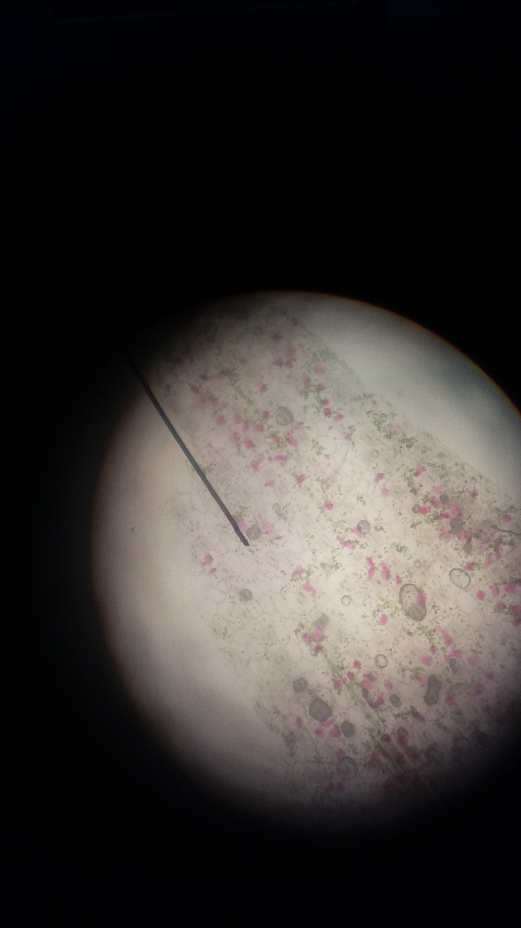

BÀI 12: THÍ NGHIỆM CO NGUYÊN SINH

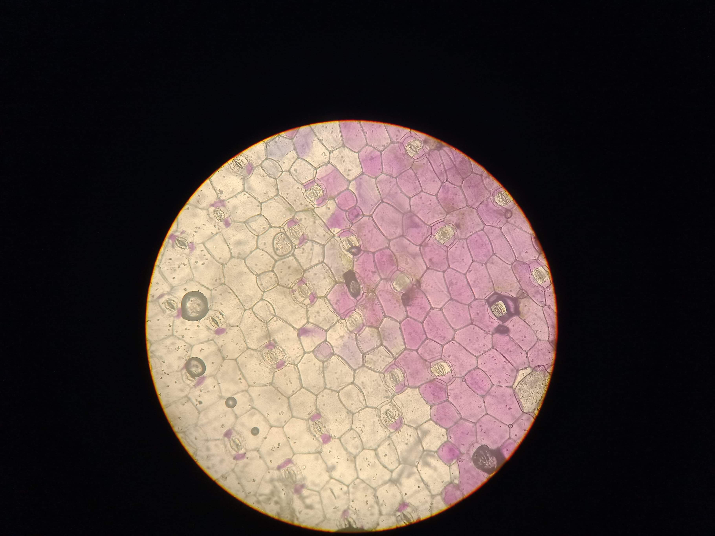

BÀI 12: THÍ NGHIỆM PHẢN CO NGUYÊN SINH

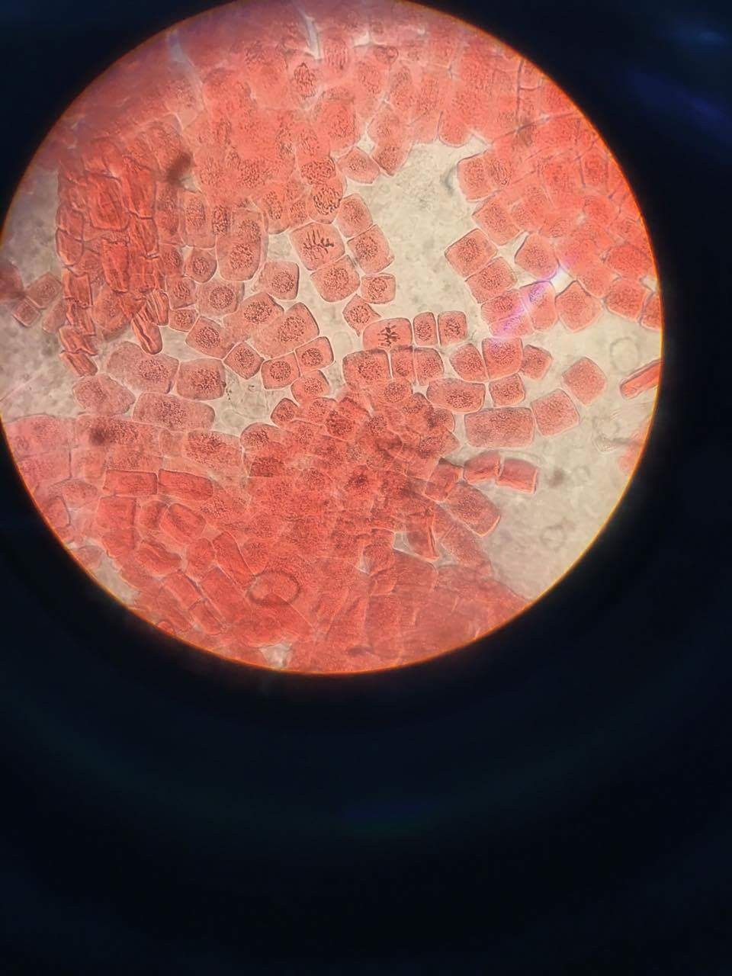

BÀI 20: QUAN SÁT CÁC KÌ NGUYÊN PHÂN

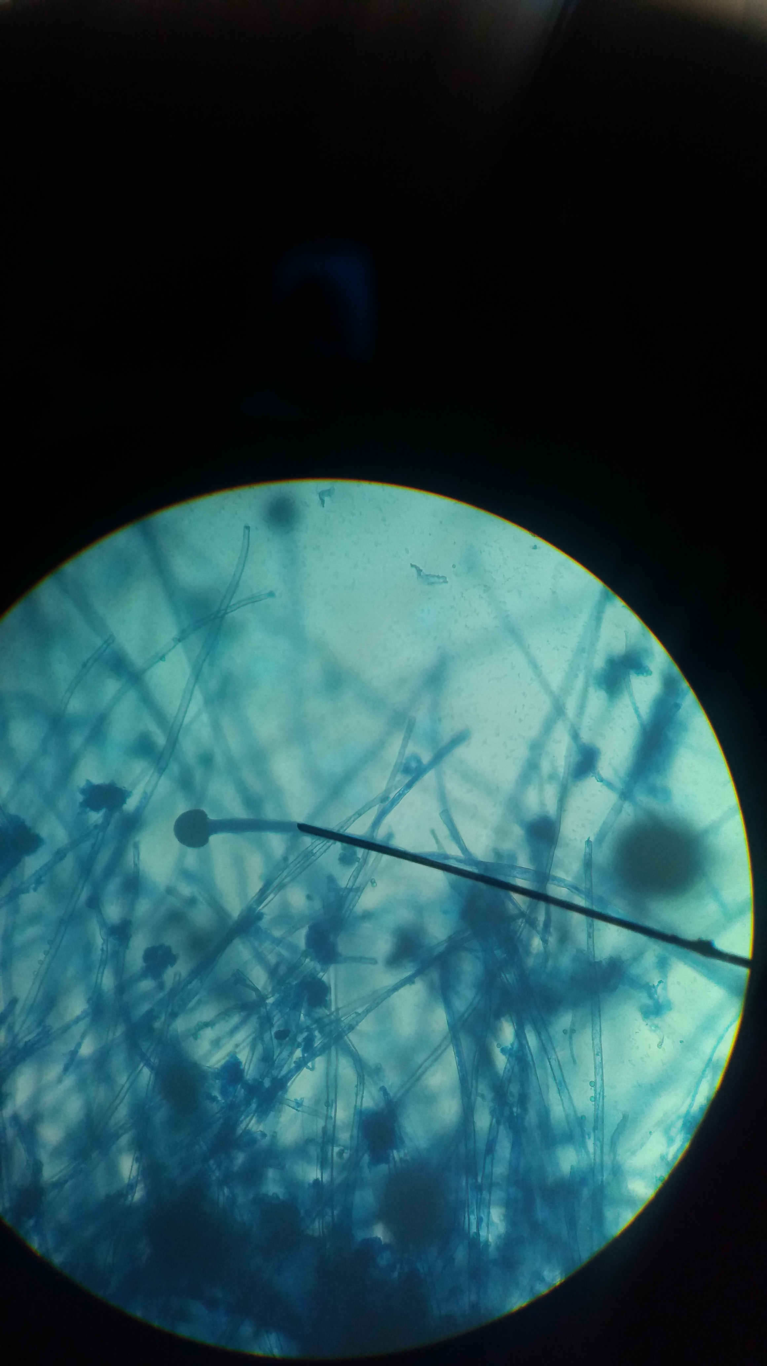

BÀI 28: QUAN SÁT NẤM MỐC

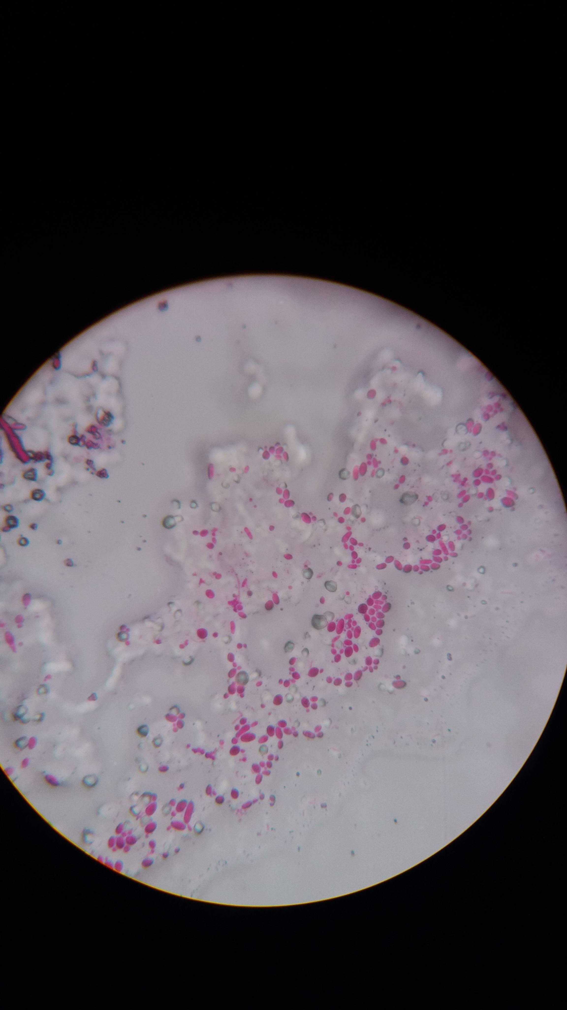

BÀI 28: QUAN SÁT NẤM MEN

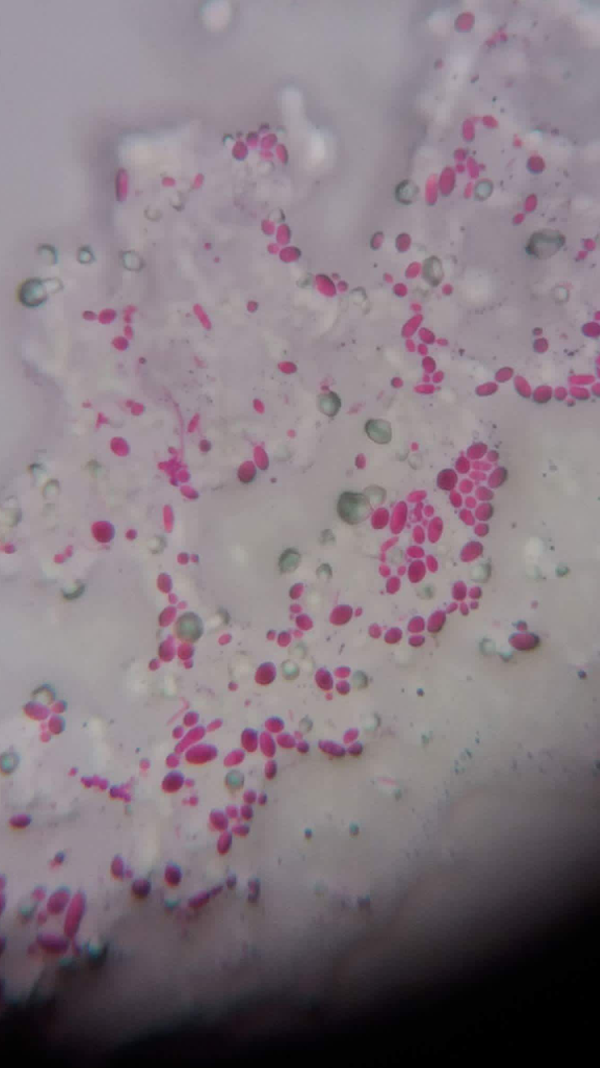

TÀI LIỆU THAM KHẢO
- Bộ Giáo dục và Đào tạo (2015), Đề thi chọn Học sinh giỏi Quốc gia môn Sinh học.
- Bộ Giáo dục và Đào tạo (2016), Đề thi chọn Học sinh giỏi Quốc gia môn Sinh học.
- Bộ Giáo dục và Đào tạo (2011), Tài liệu thí nghiệm thực hành trường THPT.
- Ban chấp hành Trung ương (2013), Nghị quyết Hội nghị TW 8 khóa XI về đổi mới căn bản, toàn diện giáo dục.
- Mai Sỹ Tuấn và cộng sự, Thực hành Sinh học trong trường phổ thông, NXB Giáo dục Việt Nam 2013.
- Nguyễn Như Hiền - chủ biên, Tài liệu chuyên sinh học THPT, NXB Giáo dục Việt Nam 2010.
- Nguyễn Thành Đạt - Tổng chủ biên (2006) Sinh học 10- sách giáo viên, NXB Giáo dục Hà Nội.
- Nguyễn Thành Đạt - Tổng chủ biên (2011) Sinh học 10 cơ bản, NXB Giáo dục Hà Nội.
- Phan Khắc Nghệ - Trần Mạnh Hùng (2013), Bồi dưỡng học sinh giỏi Sinh học 10, NXB Đại học quốc gia Hà Nội.
- Phạm Văn Ty (Chủ biên), Bài tập Sinh học 10, NXB Giáo dục.
- Sở Giáo dục và Đào tạo Hà Tĩnh, Công văn 1350/SGDĐT-GDPT, ngày 9 tháng 10 năm 2017.
- Tuyển tập đề thi Olympic 30/4, lần thứ XVIII 2013, NXB Đại học Sư phạm.
- Tuyển tập đề thi Olympic 30/4, lần thứ XIX 2015, NXB Đại học Sư phạm.
- Trường Đại học Vinh (2017), Tài liệu bồi dưỡng năng lực thực hành, thí nghiệm Sinh học ở trường THPT.
- Vũ Văn Vụ (Tổng chủ biên) (2006), Sinh học 10 nâng cao, NXB Giáo dục Hà Nội.

